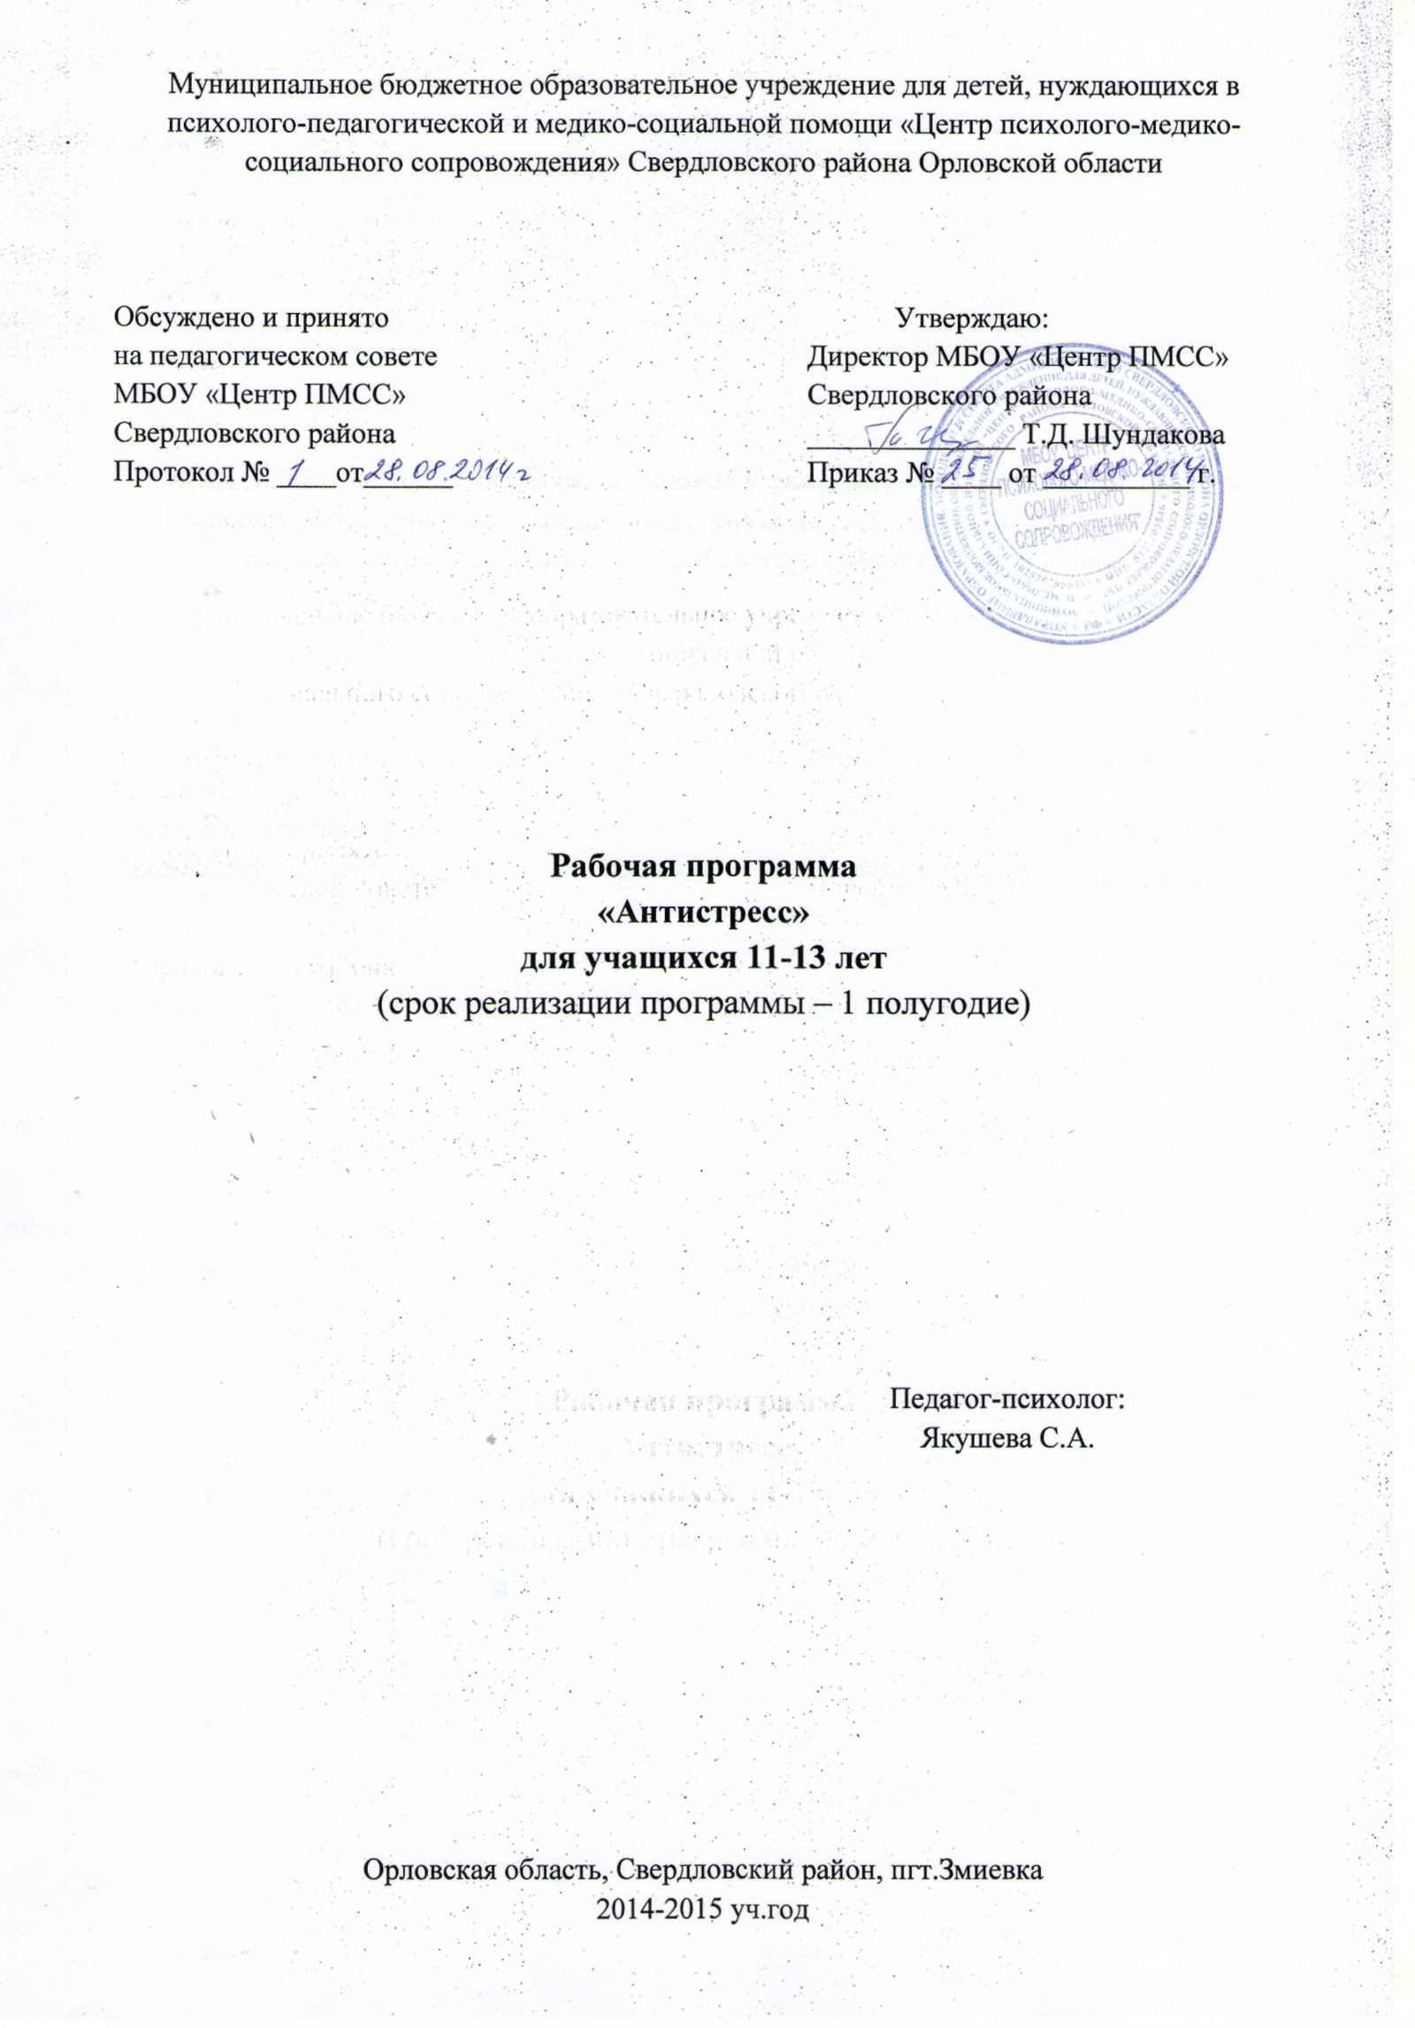

Содержание:

- Пояснительная записка
- актуальность проблемы,
- цель, задачи программы,
- сроки реализации программы,
- формы работы,
- требования к отбору и наполняемости групп,
- Учебно – тематический план
- Предполагаемые результаты и критерии их оценки
- Перечень учебно - методического обеспечения
- Список используемой литературы
- Календарно – тематическое планирование

- Пояснительная записка.
Актуальность программы.
Понятие «стресс» давно и прочно вошло в повседневный обиход. Мы привыкли объяснять свои неудачи усталостью, вызванной стрессом; ежедневно выслушиваем рекомендации по борьбе с ним с экранов телевизоров; знаем, что к нему приводит обилие информации. А что же это такое – стресс? «Современный словарь по психологии» лаконично определяет стресс как состояние психического напряжения, которое возникает у человека в процессе его деятельности, в основном, в экстремально-сложных условиях. Емкое определение дают американские психологи: «Негативные чувства и представления, которые возникают у людей, когда им кажется, что они не в состоянии справиться с требованиями ситуации». Знаменитый канадский исследователь Ганс Селье рассматривал стресс как реакцию на изменение обстоятельств.
К эмоциональным признакам стресса относятся тревога, апатия, раздражительность, психическая усталость. К поведенческим – уклонение от ответственности и взаимоотношений, экстремальное поведение, пренебрежение к себе. К соматическим – ухудшение здоровья, истощение, чрезмерное употребление лекарств. Потеря возможности сопротивления приводит к заболеванию, возникновению психологической травмы.
Не следует считать, что стресс способна вызвать только вооруженная схватка, поражение в спортивном состязании или потеря ключей от дома. В повседневной жизни он чаще возникает из-за прессинга, психологического давления, действующего на человека в течение определенного времени (дети – не исключение). Чаще всего это может быть вызвано необходимостью выполнить работу в фиксированные временные рамки («До конца урока осталось 15 минут, после звона работы не принимаю!»). На ребенка большое психологическое давление часто оказывают взрослые: «Смотри не подведи нас!» или «Мы в твои годы…» Стремясь соответствовать их ожиданиям, ребенок находится в постоянном опасении оказаться неуспешным.
Для одного ученика смена школы – это печаль, обусловленная потерей друзей, а для другого радость, что его (слабого) больше не будут обижать агрессивные и сильные одноклассники. Очевидно, что стрессовые перемены, могут воздействовать как отрицательно, так и положительно. Иными словами, ситуация является стрессовой, если таковой ее воспринимает человек. То или иное событие может привести к стрессу, если воспринимается человеком как стрессор.
Катастрофы и террористические акты, взятие в заложники никого не обходят стороной. Однако множество детей, живущих своей повседневной, мирной жизнью, подвергаются воздействию постоянных стрессов. Это школьные перегрузки, острая нехватка времени, обилие дополнительных внешкольных обязанностей, напряженная обстановка в семье и обществе, связанная с социальными, экономическими и политическими проблемами.
До 40% всех факторов, ухудшающих условия существования детей, «на совести» школы. Стресс практически стал основой школьного обучения. Эту проблему в последние годы признали, кажется, все – и педагоги, и родители, и психологи, и чиновники. По данным института возрастной физиологии РАО, в школу приходят около 20% детей с нарушениями психического здоровья пограничного характера, а уже к концу первого класса их оказывается 60-70%. Ведущую роль в таком быстром ухудшении здоровья детей играет именно школьный стресс.
Как правило, дети не в состоянии осмыслить то обстоятельство, что они переживают стресс. Об этом могут сигнализировать их поведение, самочувствие, общий фон настроения. Взрослые часто не замечают подобных «мелочей». Однако повседневный детский стресс со временем превращается в настоящую проблему и грозит разрушением здоровья, ухудшением успеваемости, плохим поведением. Школа сегодня располагает возможностью вести профилактическую антистрессовую работу.
В предлагаемом цикле тренинговых занятий авторы старались учитывать особенности младшего подросткового возраста, соотносимого в школе с обучением в 6-7-х класса. Обучение в шестом классе у многих подростков совпадает с началом кризиса переходного возраста. Важнейшей задачей этого жизненного этапа является поиск себя, узнавание своего Я. Подросток словно заново знакомится с самим собой, делает открытие, что Я – это не только внешние характеристики, но и неповторимый внутренний мир с уникальными мыслями, чувствами, надеждами и желаниями. Основной задачей и главным интересом человека в этот период является познание самого себя. Анна Фрейд писала по этому поводу: «Подростки… считают себя…единственным предметом, достояны интереса».
Седьмой класс – это особый этап развития школьников, «середина пути» от младшего подростка – пятиклассника к почти взрослому девятикласснику. Это период активного осмысления границ своих возможностей, как физиологических, так и психических. Не случайно именно в этом возрасте подростки склонны к рискованному поведению.
Младшие подростки, вступившие в пору серьезного возрастного кризиса, сталкивающиеся при этом с валом школьных и внешкольных обязанностей, с острой нехваткой времени, часто конфликтующие друг с другом, с родителями и учителями, не имеющие достаточного жизненного опыта, чтобы владеть своими эмоциями и предвидеть последствия собственного поведения, - являются мишенью сильнейшего стресса. Этот стресс, незаметный на первый взгляд, становиться постоянным фоном их жизни и разрушает их здоровье. Как часто приходится сталкиваться с раздражением, агрессивностью, вспыльчивостью иди, наоборот, с замкнутостью, плаксивостью, апатией подростков. Мы привыкли списывать это на «трудный возраст».
Слыша от взрослых замечания по поводу своей лени, плохого поведения, низкой успеваемости, отсутствия интересов, дети верят в то, что они ленивые, нерадивые… и думают, что во всем виноваты сами. Часто они не обращаются за помощью, считая, что им не поверят. Иногда они просто не могут сформулировать, в чем их проблема. А между тем «результатом плохой адаптации к стрессу являются физические и психологические осложнения. Они могут носить весьма серьезный характер и преследовать детей до взрослого возраста» (Ж. Жорж, 2003).
В МБОУ Центр ПМСС Свердловского района в работе с подростками используется дополнительная общеразвивающая программа психолого-педагогической направленности, в основу которой легла программа В.Родионова, М.Ступницкой, К.Ступницкой «Антистресс».
Целью психологических занятий является научение подростков справляться со стрессом, прогнозировать результаты своего поведения, конструктивно взаимодействовать с окружающими.
Задачи программы:
- формирование представлений о стрессе;
- актуализация стратегии поведения в стрессовых ситуациях;
- формирование навыков саморегуляции;
- развитие навыков уверенного поведения;
- формирование представлений о связи стресса со способами поведения;
- развитие навыков рационального планирования нагрузок с целью профилактики стресса;
- формирование стремления к социально приемлемым формам удовлетворения потребности в острых ощущениях.
Сроки реализации программы: программа рассчитана на 10 занятий по 45 минут каждое 1 раз в неделю в течение школьного полугодия (с сентября по декабрь).
Формы работы.
Основная форма работы – групповая. По своей структуре занятия состоят из следующих частей: вводной, основной и заключительной. В занятиях в интерактивной форме дается доступный теоретический материал и прорабатываются типичные ситуации, связанные со стрессовыми переживаниями подростков этого возраста.
Режим проведения: 10 занятий по 45 минут каждое 1 раз в неделю.
Требования к отбору и наполняемости групп: подростки 11-13 лет в группе из 10-14 человек.
            - Учебно – тематический план

№ | Перечень тем | Кол-во часов | Вид занятия
1. | Принятие групповых правил | 1 | практическое
2. | Стресс: что это такое. | 1 | практическое
3. | Стресс и эмоции: распознавание и принятие негативных эмоций. | 1 | практическое
4. | Стресс и эмоции: саморегуляция. | 1 | практическое
5. | Стресс и уверенное поведение. | 1 | практическое
6. | Стресс и конфликты. | 1 | практическое
7. | Стресс и цейтнот. | 1 | практическое
8. | Стресс и острые ощущения. | 1 | практическое
9. | Стресс и опасность. | 1 | практическое
10. | Эксперты по стрессу. | 1 | практическое

        - Предполагаемые результаты и критерии их оценки

Предполагаемые результаты:
- Знание понятия «стресс»
- Овладение навыками умения управлять негативными эмоциями;
- саморегуляции в ситуации стресса;
- конструктивного выражения эмоций;
- Формирование умения дифференцировать проявления уверенности, неуверенности, грубости в повседневном поведении окружающих;
- навыков конструктивного разрешения конфликтных ситуаций;
- Умение развивать навыки рационального планирования собственных нагрузок с целью профилактики стресса

Критерии эффективности и результативности программы:
- отсутствие жалоб со стороны клиентов,
- стабильность посещения занятий,
- уровень удовлетворенности детей и подростков,
- результаты итоговой аттестации.
Система оценки достижений учащихся:
- журнал посещаемости коррекционно – развивающих мероприятий;
- протоколы итоговой аттестации.
Аттестация учащихся:
Данная программа предполагает итоговую (в конце реализации программы — 10 занятие) аттестацию, целью которой является оценка результативности реализации дополнительной общеобразовательной программы. Аттестация осуществляется согласно Положению о промежуточной и итоговой аттестации учащихся муниципального бюджетного образовательного учреждения для детей, нуждающихся в психолого-педагогической и медико-социальной помощи, «Центр психолого-медико-социального сопровождения Свердловского района».
Итоговая аттестация проводится в форме группового тестирования.
Диагностический инструментарий, используемый для итоговой аттестации.
Тест «Умеете ли вы справляться со стрессом?»
Инструкция. В левой части бланка (см. с. 9) предлагаются некоторые утверждения. Необходимо выбрать в правой части бланка наиболее характерные для вас реакции и отметить их.
Утверждение | Часто | Редко | Никогда
1. Я чувствую себя счастливым | 0 | 1 | 2
2. Я сам могу сделать себя счастливым | 0 | 1 | 2
3. Меня охватывает чувство безнадежности | 2 | 1 | 0
4. Я способен расслабиться в стрессовой ситуации, не прибегая для этого к успокоительным таблеткам или алкоголю | 0 | 1 | 2
5. Если бы я испытывал очень сильный стресс, я бы обязательно обратился за помощь к специалисту | 0 | 1 | 2
6. Я склонен к грусти | 2 | 1 | 0
7. Мне хотелось бы стать кем-нибудь другим | 2 | 1 | 0
8. Мне хотелось бы оказаться где-нибудь в другом месте | 2 | 1 | 0
9. Я легко расстраиваюсь | 2 | 1 | 0
Ключ к тесту
0–3 очка. Вы умеете владеть собой и, вероятно, вполне счастливы
4–7 очков. Ваша способность справляться со стрессом где-то на среднем уровне. Вам полезно взять на вооружение некоторые приемы, помогающие справляться со стрессом.
8 и более очков. Вам пока трудно бороться с жизненными невзгодами. Если вы хотите сохранить свои душевные и физические силы, вам необходимо научиться использовать более эффективные методы борьбы со стрессом.
IV. Перечень учебно-методического обеспечения.
Используемые приемы и методы:
- Беседы, обсуждения, дискуссии,
- игры и упражнения,
- работа в группах,
- диагностические методики (анкетирование),
- творческие задания.

Материалы и оборудование:
- помещение с расставленными стульями для тренинговой работы;
- бланки теста, ручки на каждого участника;
- 3 мягкие игрушки, мяч;
- ватманские, альбомные листы, фломастеры;
- карточки с проблемными ситуациями (письмами от подростков) для каждой группы;
- карточки с надписью: «Удостоверение эксперта по стрессу» по количеству участников.
V. Список используемой литературы.

- Аронсон Э., Уилсон Т., Эйкерт Р. Социальная психология. Психологические законы поведения человека в социуме. – СПб., 2002.
- Джордж М. Исскуство релаксации. Снятие напряжения. Преодоление стресса. Самопомощь. – М., 2001.
- Жорж Ж. Детский стресс и его причины. – М., 2003.
- Родионов В.А. Я и все – все – все. Тренинговые занятия по формированию социальных навыков для уч-ся 5-9-х классов. – Ярославль, 2002.
- Рыбина Л. Сможет ли школа избавиться от стрессов?// Материалы межрегиональной конференции Министерства образования РФ «Воспитываем здоровое поколение», 30-31 мая 2004 г. – М., 2004.
- Самоукина Н.В. Игры в школе и дома. Психотехнические упражнения и коррекционные программы. – М., 1995.
- Селье Г. Стресс без дистресса. – М., 1979.
- Фрейд А. Психология «Я» и защитные механизмы. – М., 1993.
- Черепанова Е.М. Психологический центр: Помоги себе и ребёнку. Книга для школьных психологов, родителей, учителей. – М., 1997.

VI. Календарно-тематическое планирование.
№ | Тема занятия | К-во часов | Оборудование, методическое обеспечение | Дата (по плану) | Дата (фактическая)
1. | Принятие групповых правил | 1 час | Мяч или мягкая игрушка, листы бумаги, в том числе с надписью: «Нам нужны правила», ватманский лист с надписью: «На психологическом тренинге» (см. текст занятия), фломастеры. | 16.09.2014 | 16.09.2014
2. | Стресс: что это такое. | 1 час | Бланки теста «Умеете ли вы справляться со стрессом», ручки по количеству участников. | 23.09.2014 | 30.09.2014
3. | Стресс и эмоции: распознавание и принятие негативных эмоций. | 1 час | Мяч или мягкая игрушка, бумага А4 (8–10 листов), два ватмана, фломастер или маркер, 4 ручки. | 7.10.2014 | 7.10.2014
4. | Стресс и эмоции: саморегуляция. | 1 час | Ватман, на котором на прошлом занятии было записано, зачем человеку нужны злость, страх, грусть и апатия; листы бумаги А4, цветные карандаши, фломастеры или краски; магнитофон. | 21.10.2014 | 21.10.2014
5. | Стресс и уверенное поведение. | 1 час | Мяч, три мягкие игрушки (см. текст занятия), листы ватмана, фломастеры, «Сравнительная таблица» (см. текст занятия). | 28.10.2014 | 11.11.2014
6. | Стресс и конфликты. | 1 час | Мяч, плакаты с определениями понятий «конфликт» («конфликт — столкновение противоположно направленных целей, интересов, позиций, мнений или взглядов»), «компромисс» («Компромисс — это соглашение на основе взаимных уступок»), плакат «Беспроигрышный метод решения споров» (см. текст занятия). | 11.11.2014 | 18.11.2014
7. | Стресс и цейтнот. | 1 час | Бланки «Моя неделя» (лист А4 разделен семью вертикальными линиями на равные части по дням недели и тремя горизонтальными: утро, день, вечер), цветные карандаши или фломастеры красного, желтого и зеленого цвета — по количеству участников. | 18.11.2014 | 2.12.2014
8. | Стресс и острые ощущения. | 1 час |  | 2.12.2014 | 9.12.2014
9. | Стресс и опасность. | 1 час | Мяч; листы писчей бумаги с надписями: «Жизнь и здоровье», «Честь и достоинство», «Деньги и вещи», «Остановись!», «Подумай!», «Действуй!» и инструкциями на обороте (см. текст занятия). | 16.12.2014 | 16.12.2014
10. | Эксперты по стрессу. | 1 час | Письма от подростков (см. текст занятия), четыре листа бумаги А4, четыре ручки, карточки с надписью: «Удостоверение эксперта по стрессу» (по количеству участников). | 23.12.2014 | 23.12.2014

